

Relatório técnico de atividades

|  |  |  |
| --- | --- | --- |
| **Programador** | **Coordenador do Projeto** | **Período de referência** |
| Victor Hugo Feijão Alencar | Sérgio Clério | Junho |

Índice

1. Introdução 3

2. Atividades realizadas 3

2.1. Envio de email de confirmação de cadastro de usuário 3

2.2. Migração do SVN para o Git 3

2.2.1. Configurando o Git usando o Gitosis 3

2.2.2. Configurando o Git usando o Gitolite 3

2.3. Automação de deploy com git 4

2.4. Configuração do servidor (apache, php, banco de dados, usuários) 4

2.5. Utilização de SVG 4

3. Saiba mais... 6

# Introdução

Este documento tem a finalidade de documentar as atividades realizadas durante um período (especificado no início deste documento) e servir, também, de documentação técnica para possíveis manutenções.  
Neste documento não terá explicações muito detalhadas dos programas utilizados durante o desenvolvimento, mas terá referência para a documentação da própria ferramenta (bibliotecas, APIs, frameworks, etc).

As atividades descritas, também estão resumidas.

Foram escolhidas as de maior relevância.

Em todo o processo do desenvolvimento desta etapa, foram feitas atividades de construção e layout das páginas de cada funcionalidade, assim como os controles e os modelos no back-end e correções.

# Atividades realizadas

## Envio de email de confirmação de cadastro de usuário

Ao cadastrar um novo usuário no sistema, é enviado um email de confirmação com um código verificador. Este código verificador está incluso numa url que está no email, ao clicar na url a confirmação do cadastro é automática e é solicitado o login do usuário novamente.

## Migração do SVN para o Git

## Configurando o Git usando o Gitosis

O Gitosis é uma ferramenta que gerencia o controle de acesso e permissões de múltiplos usuários no repositório Git.

## Configurando o Git usando o Gitolite

O Gitosis apresentou alguns problemas, e depois de algumas pesquisas, foi verificado que o Gitosis foi descontinuado. O Gitolite também tem as mesmas funcionalidades do Gitosis, só que o Gitolite oferece mais especificações de acesso, não apenas por repositório, como o Gitosis, mas também por branchs ou nome de tags dentro de cada repositório.

Atividades secundárias: Configuração de acesso com o servidor via ssh através do gitolite.

Duração estimada da atividade: **6 dias**

## Automação de deploy com git

Antes de se utilizar uma ferramenta de versionamento, todo os arquivos que eram enviados via FTP, onde os arquivos eram atualizados um por um.   
Para melhorar o processo, foi implementada uma rotina em que atualiza o sistema que já está implantado. Ao receber uma nova versão no branch Master, esta última versão é enviada para a pasta em que o apache está gerenciando.

Atividades secundárias: Correção do bug de envio de e-mail de nova senha; Correção do layout da tela de recuperação de senha; Controle de acesso na arquitetura RESTful; Adição de um mapa na tela de cadastro e edição de dados de uma empresa de coleta; Correções de permissões de diretórios no servidor a cada deploy do sistema.

Duração estimada da atividade: **8 dias**

## Configuração do servidor (apache, php, banco de dados, usuários)

Foram realizadas instalações e configurações principalmente de banco de dados, apache, php e novos usuários do sistema operacional.

Duração estimada da atividade: **3 dias**

## Utilização de SVG

Alterada a logomarca (também deverá ser alterada as demais imagens) para uma imagem vetorial, pois não há perca de qualidade se for renderizada em dispositivos móveis.

Exemplo de visualização em um smartphone:

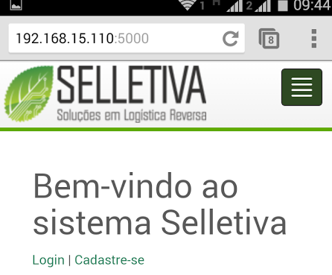

*Logomarca em PNG*

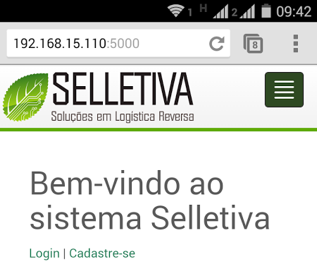

*Logomarca em SVG*

Atividades secundárias: Correções no design responsivo; Correções de português; Correção do comportamento na rotação de tela no iPad/iPhone; Implementação de pesquisa não sensível à caixa; Envio de e-mail de confirmação de cadastro com código verificador; Criação das primeiras imagens (somente botões de menus) para identidade visual.

Duração estimada da atividade: **13 dias**

# Saiba mais...

Gitosis - <http://git-scm.com/book/pt-br/Git-no-Servidor-Gitosis>

Gitolite - <http://git-scm.com/book/pt-br/Git-no-Servidor-Gitolite>

SVG - <http://pt.wikipedia.org/wiki/SVG>